МУНИЦИПАЛЬНОЕ БЮДЖЕТНОЕ ОБЩЕОБРАЗОВАТЕЛЬНОЕ УЧРЕЖДЕНИЕ
«Средняя общеобразовательная школа № 51» г. Курска

Исследовательский проект
«Кресс - салат, как биоиндикатор»

Выполнила:
Захарова Ульяна Антоновна,
обучающаяся 8 класса
Руководитель:
Залозных Ольга Владимировна,
учитель химии и биологии

Курск, 2025 г.
ОГЛАВЛЕНИЕ
Введение………………………………………………………………...................3
Глава 1. Растения - индикаторы…....…………………………………………….5
  - Что такое биоиндикация?………………………………………………….5
1.2 Классификация растений – индикаторов …………………………………5
1.3 Характеристика кресс- салата …………………………………………….6
Глава 2. Экспериментальная часть ………………………………….……….….8
Заключение………......…………………………………………………………...14
Список использованной литературы……………………………………………15
Приложение…………………………………………………………...………….16

ВВЕДЕНИЕ
Проблема загрязнения природной среды - одна из глобальных проблем современного мира. В связи с интенсивным развитием промышленности и транспорта, в атмосферу, гидросферу, литосферу поступает все большее количество вредных выбросов. Наиболее острую экологическую проблему в последнее время представляют загрязнения воздуха и почвы.
Чаще всего происходит загрязнение солями тяжелых металлов. Этот вид загрязнения сегодня занимают второе место по степени опасности, уступая только пестицидам. Загрязняющие вещества попадают в почву из воздуха (выхлопные газы автомобилей, отходы производства предприятий), с дождем, с талым снегом. Проблема влияния загрязняющих веществ на микроорганизмы в почве заключается в том, что именно в ней происходят почти все процессы минерализации органических остатков, которые обеспечивают сопряжение биологического и геологического круговоротов. Почва – это своего рода экологический узел связей биосферы, т.к. именно в ней особенно интенсивно происходят взаимодействия живой и неживой материи. В связи с этим становится важным оценивать степень загрязнения почвы, воды и воздуха. Как же определить степень загрязненность просто, быстро и качественно? Ученые во многих странах занимаются решением этого вопроса. [2]
Однако, ответ на этот вопрос подсказала сама природа. Она создала растения, которые изменениями в росте, формах листьев, цветов и других органов, достаточно точно показывают изменения в составе почвы, наличие в ней загрязняющих веществ. Такие растения называют биоиндикаторами, а сам метод – биоиндикацией. Биологический метод оценки качества почвы простой, быстрый и дешевый, поэтому я считаю выбранную тему актуальной.
Зимой загрязняющие почву вещества оседают из воздуха на снег и только весной попадают в нее вместе с талыми водами. Я решили выяснить, на сколько загрязнен снежный покров на разных участках северо – западного микрорайона и как это отражается на живых организмах. В качестве биоиндикатора был использован кресс – салат.
Гипотеза: с помощью растений – биоиндикаторов, например кресс – салата, можно определить уровень загрязнения снежного покрова на улицах города
Цель: определение уровня загрязнённость снежного покрова путем биоиндикации всхожести семян кресс-салата
Задачи:
- Проанализировать литературу по данной теме
- Определить места в северо – западном микрорайоне г. Курска, где будут взяты пробы снега;
- Провести биотестирование снежных проб с разных участков северо – западного микрорайона г. Курска с помощью проростков кресс-салата и сделать вывод об их загрязнении
Продукт: дневник наблюдения, в котором оформлялись полученные результаты (приложение 1)
Методы исследования:
- Теоретические (исследование, изучение, анализ учебной и научной литературы по теме)
- Практические (химический эксперимент)
Объект исследования: пробы снега с участков северо – западного микрорайона г. Курска
Предмет исследования: уровень загрязненности проб снега
Практическая значимость работы заключается в том, что, зная уровень загрязнения снежного покрова на определённом участке, можно узнать уровень загрязнения почвы и своевременно принять меры по уменьшению негативного воздействия загрязнителей и повышению плодородия почвы.
Работа выполнялась в течение 2024 – 2025 учебного года. Место проведения – Северо – Западный район города Курска. При выполнении работы был проведен анализ литературы (работы Груздева В.С., Виноградова Б.В., Коробкина В.И., Ломаева С. И., Меженского В.И.), раскрывающей теоретические основы методов определения загрязненности почвы и методологию биодиагностики и индикации почв, приведены растения-биоиндикаторы, с помощью которых можно определить уровень загрязнения окружающей среды, а именно, почвы, воды и воздуха.

ГЛАВА 1. РАСТЕНИЯ - ИНДИКАТОРЫ
1.1 Что такое биоиндикация?

Биоиндикация - выявление количественных и качественных параметров окружающей среды и ее компонентов на основе анализа изменения морфологии, химического состава, жизненности и распространения видов организмов и их сообществ. [5]
Биоиндикация в основном применяется в полевых условиях в процессе маршрутно-ключевых исследований состояния окружающей среды. Результаты полевых исследований в дальнейшем уточняются в процессе камеральной обработки полевых материалов. При этом используются разнообразные экологические шкалы (увлажнения, трофности, аллювиальности, высотности и др.), а также экологические и морфологические классификации видов растений и животных. Использование методов биоиндикации представляет большой интерес, так как позволяет
сделать выводы о состоянии окружающей среды больших территорий, в том числе труднодоступных, без применения или с ограниченным применением (для ключевых участков) дорогостоящих химических анализов. Такие методы можно назвать полуколичественными.
Биоиндикация обычно применяется совместно с ландшафтной индикацией. В литературе имеются материалы по применению биоиндикации в разных природных зонах в России и за рубежом. Но эти материалы разрозненны, и, учитывая возрастающую популярность биоиндикации, мы предприняли попытку обобщить биоиндикационные данные собственных исследований, а также проанализировать имеющиеся по данной теме литературные данные. [4]

1.2 Классификация растений – индикаторов

Растения-индикаторы (индикаторные растения) классифицируют по разным параметрам, связанным с условиями окружающей среды: кислотности почвы, плодородию, влажности или присутствию металлов. [2]
Не все растения могут быть индикаторами — ими могут быть только те, которые адаптированы к произрастанию в строго определённых условиях и резко реагируют на их изменения. [4]
По кислотности почвы:
♦ Ацидофилы — растения кислых почв. Например, сфагновые мхи, плауны, белоус, вереск.
♦ Нейтрофилы — растения нейтральных почв.
♦ Базофилы — виды растений, характерные для щелочных почв. [2]
По плодородию почвы:
♦ Растения-олиготрофы — растут на почвах с небольшим запасом питательных веществ. Например, сфагновые мхи, лишайники, вереск, клюква.
♦ Растения-мезатрофы — довольствуются средней обеспеченностью почв минеральным питанием. Это зелёные мхи, папоротник мужской, вероника дубравная.
♦ Растения-нитрофилы — индикаторы значительного содержания азота в почве. Например, калужница, крапива двудомная, недотрога, паслён сладко-горький, хмель. [5]
По влажности почвы:
♦ Гигрофиты — растения, приспособленные к очень влажной среде, обитают преимущественно на заболоченных участках. К ним относятся багульник, белозор, горец змеиный, голубика, герань луговая, мята полевая.
♦ Мезофиты — распространены на влажных почвах, но не относящихся к заболоченным. Это луговые и лесные травы: брусника, ежа сборная, василёк, горошек мышиный, клевер луговой.
♦ Ксерофиты — предпочитают сухие почвы. К ним относятся ковыль перистый, кошачья лапка, различные виды очитков (большой, едкий, пурпурный), полевица белая, полынь, ромашка, толокнянка, ястребинка волосистая. [5]
По присутствию металлов
Некоторые растения-индикаторы указывают на присутствие определённых металлов в почве. Например: фиалка, анютины глазки, сон-трава — индикаторы тяжёлых металлов в почве. Ярутка галмейная — индикатор повышенного обогащения почв цинком. [3]

1.3 Характеристика кресс- салата

По мнению Бондарука М.М., [1, с. 41] для определения загрязненности почвы и воды в качестве биоиндикатора лучше использовать кресс-салат, т.к. он обладает повышенной чувствительностью к загрязнению почвы тяжелыми металлами, а также к загрязнению воздуха газообразными выбросами автотранспорта.
Этот биоиндикатор:
♦ отличается быстрым прорастанием семян и почти 100% всхожестью, которая заметно уменьшается в присутствии загрязнителей.
♦ можно выращивать практически круглый год — в открытом и защищенном грунте, в комнатных условиях.
♦ прорастает уже на 3-4-ые сутки – получение результата эксперимента за короткие сроки
♦ подвергается заметным морфологическим изменениям под действием загрязнителей – искривление побегов, задержка роста, уменьшение длины и массы корней
♦ дает возможность изучить действие загрязнителей одновременно на большом числе растений при небольшой площади рабочего места.
Кресс-салат (или Клоповник посевной) (Lepidium sativum L.) – культурное растение (рисунок 1)
Систематика [11]
Царство: Растения (Plantae)
Отдел: Цветковые растения (Angiospermae) Класс: Двудольные (Magnoliopsida) Порядок: Капустоцветные (Brassicales) Семейство: Капустные (Brassicaceae)
Род: Клоповник (Lepidium)
Вид: Клоповник посевной (Lepidium sativum)

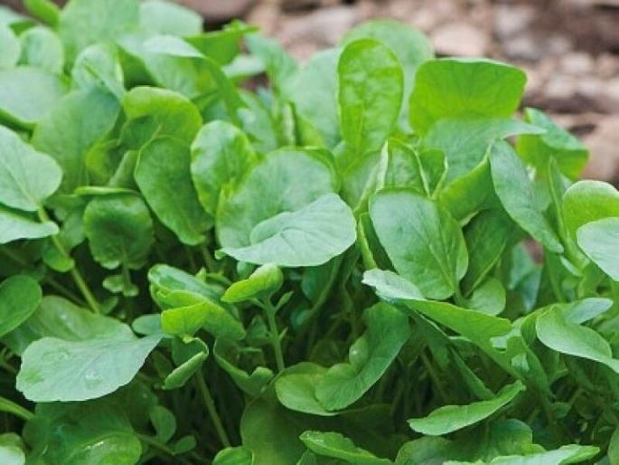
Рисунок 1 – Кресс – салат

Кресс – салат - съедобное однолетнее травянистое растение высотой 20 – 50 см с острым пикантным вкусом, похожим на горчичный. Растёт в регионах с умеренным климатом по всему миру. В кулинарии используется с момента появления ростков вплоть до начала цветения растения.
Однолетнее растение высотой 30—60 см с простым корнем. Растение голое, с сизоватым налётом.
Нижние листья перисто-рассеченные, верхние – линейные. У основания побеги образуют розетку листьев, стеблевые – цельные, острые, сидячие, синевато-зеленые.
Лепестки околоцветника белые или розовые, собраны в удлиненные разветвленные рыхлые соцветия кисть. Плод — широкоовальный двусемянный стручочек, в верхней части по краю крылатый, на верхушке со столбиком. Цветоножки при стручках, прижатые к оси соцветия. Семена мелкие, гладкие, слегка сплюснутые, сохраняют всхожесть 3-4 года
Цветёт в июне — июле. Плоды созревают в июне — ноябре. Кресс-салат — холодостойкая, нетребовательная к почвам, но влаголюбивая культура. Размножается семенами — всходы появляются на 4—5-й день после посева. Для продления периода потребления их высевают каждые 15—20 дней. [11]

ГЛАВА 2. ЭКСПЕРМЕНТАЛЬНАЯ ЧАСТЬ

Для эксперимента были взяты семена кресс - салата сорта Темп (рисунок 2).
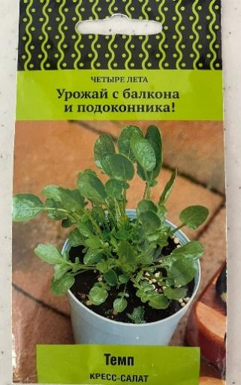
Рисунок 2 – Темп кресс – салат

Перед началом эксперимента по биоиндикации семена кресс-салата проверили на всхожесть (контрольная партия) – земля покупная для рассады, полив отстоянной водопроводной водой. Всхожесть семян составила 90%, что говорит о высокой всхожести семян (рисунок 3)

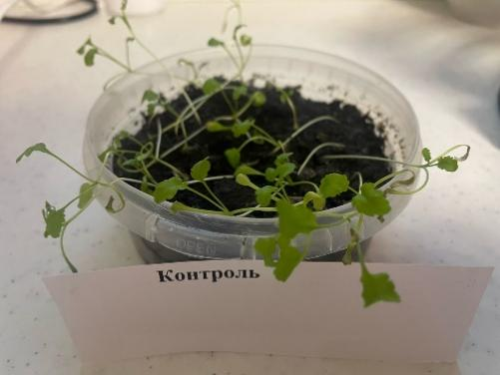
Рисунок 3 – Контрольная партия семян Кресс - салата
Проживая в северо-западном микрорайоне города Курска, я не раз задумывалась о том, как влияет на экологическую ситуацию района находящийся здесь завод АО «Авиаавтоматика» им. В.В. Тарасова», который является разработчиком и производителем радиоэлектронной продукции. Поэтому для проведения эксперимента были также взяты пробы снежного покрова около данного предприятия: проба 1 - с улицы около проезжей части в районе завода АО «Авиаавтоматика» им. В.В. Тарасова», проба 2 - с территории, расположенной рядом с заводом АО «Авиаавтоматика» им. В.В. Тарасова».
Также были взяты пробы снега и на других участках северо – западного района города Курска: проба 3 - со двора многоэтажного дома, проба 4 - со двора частного дома, расположенного удаленно от завода.
Во время проведения эксперимента семена кресс – салата были посеяны в почву в четырех одинаковых с контролем емкостях по сорок штук. Все образцы поливались талым снегом, собранным в указанных выше местах.
Семена начали прорастать на пятый день и с каждым днём их количество увеличивалось. Начиная с тринадцатого дня от начала эксперимента, новых проростков не появлялось. Эксперимент был завершен через 16 дней с момента его начала. Полученные результаты на протяжении всего эксперимента вносились в дневник наблюдений (приложение 1).
По завершению эксперимента были полученные следующие результаты.
Всхожесть семян около завода АО «Авиаавтоматика» им. В.В. Тарасова» составила 60%, что почти соответствует всхожести семян контроля. Это говорит о среднем уровне загрязнения снежной пробы (рисунок 4).
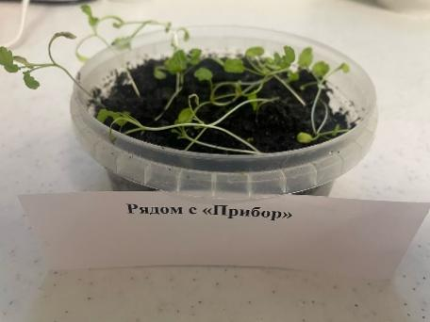
Рисунок 4 - Образец, взятый около завода АО «Авиаавтоматика» им. В.В. Тарасова»
Самая большая всхожесть семян – 67,5 % - была получена на образце номер 4 - двор частного дома (рисунок 5). Это объясняется тем, что попадание вредных веществ как от самого завода, так и от автотранспорта минимально по сравнению с другими участками.

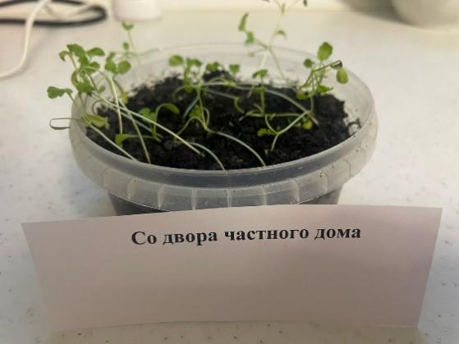

Рисунок 5 – Образец, взятый во дворе частного дома

Самая маленькая всхожесть - 52, 5% - была у семян, посаженных и поливаемых пробой номер 1- улица около проезжей части (рисунок 6). Это говорит о том, что проезжая часть является наиболее загрязнённым местом.

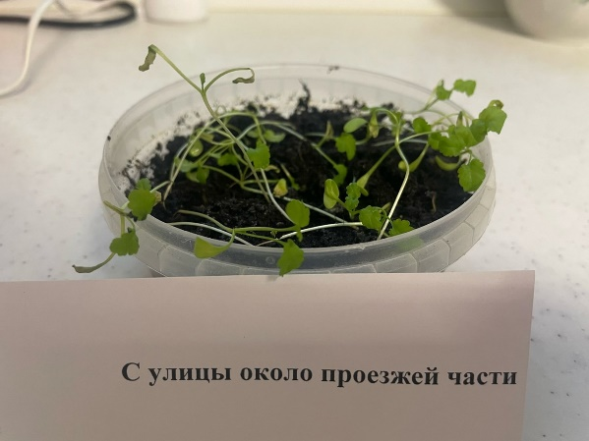

Рисунок 6 - Образец, взятый около проезжей части
Всхожесть семян, посаженных в пробу, взятую во дворе многоэтажного дома, составила 65%. Здесь сказывается влияние не только автотранспорта и производства, но и самого человека (рисунок 7).

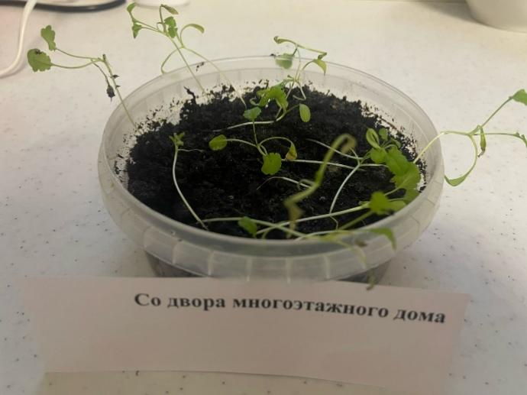
Рисунок 7 - Образец, взятый около многоэтажного дома
В зависимости от результатов опыта пробам присваивают один из трех уровней загрязнения:
1. Загрязнение отсутствует: всхожесть семян достигает 90-100%.
2. Слабое загрязнение: всхожесть 60-90%.
3.Среднее загрязнение: всхожесть 20-60%.
С общим анализом полученных результатов можно познакомиться в таблице «Всхожесть семян кресс – салата и степень загрязнения проб» (таблица 1).

Таблица 1 – Всхожесть семян кресс – салата и степень загрязнения проб
Проба снега | Посажено семян | Проросло семян за 15 суток | Всхожесть семян, % | Степень загрязнения пробы
1 | 40 | 21 | 52,5 % | Среднее
2 | 40 | 24 | 60 % | Слабое
3 | 40 | 26 | 65 % | Слабое
4 | 40 | 27 | 67,5 % | Слабое
Контроль | 40 | 36 | 90 % | Нет загрязнения

ЗАКЛЮЧЕНИЕ
Подводя итоги работы, можно сделать вывод, что биоиндикация один из простых и доступных способов определить степень загрязнения окружающей среды. С его помощью любой житель нашего города без особого труда сможет определить уровень загрязнения почвы, воздуха и воды в огородах, садах, дачах, и своевременно принять меры по повышению плодородия почвы и уменьшению негативного воздействия загрязнителей.
Использование растений, как индикаторов загрязнения окружающей среды, наглядно показывает взаимосвязь живой и неживой природы, а также влияние на нее деятельности человека.
Выполняя данную исследовательскую работу, я достигла поставленные цели и задачи: изучила литературу по данной теме и провела биотестирование снежных проб с разных участков северо – западного микрорайона г. Курска с помощью проростков кресс-салата. Полученные результаты позволили мне подтвердить гипотезу: с помощью растений – биоиндикаторов, например кресс – салата, можно определить уровень загрязнения снежного покрова на улицах города. На основе полученных результатов был оформлен дневник наблюдений, который можно использовать на уроках биологии, экологии и химии, а также во внеурочной деятельности и в частной жизни.
Я не ошиблась в выборе темы проекта. Мне было очень интересно работать над ней, я узнала много нового и интересного о растениях – биоиндикаторах. В дальнейшем я планирую продолжить работу над выбранной темой и изучить с помощью биоиндикации уровень загрязненности воздуха и почвы в северо – западном микрорайоне.

СПИСОК ИСПОЛЬЗОВАННЫХ ИСТОЧНИКОВ
- Бондарук, М.М. Дополнительные материалы к урокам по биологии / М.М. Бондарук.– Волгоград: Издательство «Учитель», 2007. – 120 с.
- Виноградов, Б.В. Растительные индикаторы и их использование при изучении природных ресурсов / Б.В. Виноградов. – М.: Высшая школа, 1964. – 231 с.
- Груздев, В.С. Биоиндикация состояния окружающей среды: монография / В.С. Груздев. – Москва: Инфра – М, 2024 – 160 с.
- Коробкин, В.И. Экология в вопросах и ответах: учебное пособие / В.И. Коробкин Л.В. Передельский. – Ростов н/Д: Феникс, 2005. – 384 с.
- Ломаев, С.Н. Биоиндикация загрязнения окружающей среды / С.Н. Ломаев. – Тюмень: Издательство Молодой ученый, 1998. – 168 с.
- Меженский, В.Н. Растения-индикаторы / В.Н. Меженский. – М.: Издательство Аст. Сталкер, 2004. – 76 с.
- Биоиндикация полезных ископаемых: [сайт], 2018. — URL: https://studfile.net/preview/7083663/page:19/ (дата обращения 23.12.2024)
- Растения – индикаторы почвенного плодородия: [сайт], 2022. — URL: https://cyberleninka.ru/article/n/rasteniya-indikatory-pochvennogo-plodorodiya (дата обращения 13.10.2024)
- Индикаторные растения: [сайт], 2015. — URL: https://studfile.net/preview/1971320/ (дата обращения 03.11.2024)
- Кресс - салат: [сайт], 2023. — URL: https://ru.m.ruwiki.ru/wiki/Кресс-салат (дата обращения 27.11.2024)

Приложение 1
МУНИЦИПАЛЬНОЕ БЮДЖЕТНОЕ ОБЩЕОБРАЗОВАТЕЛЬНОЕ УЧРЕЖДЕНИЕ
«Средняя общеобразовательная школа №51» г. Курска

Дневник наблюдения за скоростью прорастания семян кресс - салата

Курск, 2025г

Скорость прорастания семян кресс – салата

Дата | С улицы около проезжей части | Рядом с заводом АО «Авиаавтоматика» им. В.В. Тарасова». | Во дворе многоэтажного дома | Во дворе частного дома | Контроль
01.03 | 0 | 0 | 0 | 0 | 0
05.03 | 4 | 1 | 3 | 6 | 7
06.03 | 8 | 2 | 4 | 12 | 12
07.03 | 15 | 5 | 11 | 15 | 19
08.03 | 16 | 9 | 14 | 17 | 20
09.03 | 20 | 11 | 20 | 21 | 23
10.03 | 20 | 16 | 21 | 22 | 24
11.03 | 20 | 17 | 21 | 22 | 24
12.03 | 21 | 20 | 22 | 24 | 25
13.03 | 21 | 22 | 25 | 24 | 25
14.03 | 21 | 23 | 26 | 25 | 27
15.03 | 21 | 24 | 26 | 25 | 30
16.03 | 21 | 24 | 26 | 25 | 36

